Бекітемін:
Оқу ісі жөніндегі орынбасары: ____________________

Бөлім: | Тербелістер және толқындар
Педагогтың аты-жөні:
Күні: | «_» ________ 20_ ж.
Сынып: 9 | Қатысушылар саны: | Қатыспағандар саны:
Сабақтың тақырыбы: | Тербелістер кезіндегі энергияның түрленуі. Тербелмелі қозғалыстың теңдеуі
Оқу бағдарламасына сәйкес оқыту мақсаттары: | 9.2.5.4 – тербелмелі процесте энергияның сақталу заңын сипаттау;  9.2.5.5 – гармониялық тербелістердің графиктері бойынша координатаның, жылдамдықтың және үдеудің теңдеулерін жаза білу
Сабақтың мақсаты (SMART): | - тербеліс теңдеуі бойынша кинематикалық шамаларды анықтайды  - x(t), υ(t), a(t) графиктерін салыстырады  - фазалар ығысуын түсіндіреді  - тербеліс энергиясының графигін талдап, қорытынды жасайды
Құндылықтарға баулу: | «Адал азамат» бағдарламасы бойынша: Шығармашылық және инновация.  «Ғылым – инемен құдық қазғандай» (халық мақалы).  Құндылық топтық жұмыстағы жауапкершілік пен өзара құрмет арқылы жүзеге асады.
Сабақтың барысы:
Сабақтың кезеңі / уақыты | Педагогтың әрекеті | Оқушының әрекеті | Бағалау (дескрипторлар) | Ресурстар
Сабақтың басы  6 минут  Ұйымдастыру, қызығушылықты ояту, мақсат қою | Ұйымдастыру кезеңі. Сәлемдесу, түгендеу, бағалау парағын тарату.  Білімді өзектендіру: «Қатесін тап». Тақтада «Тербелістер кезіндегі энергияның түрленуі. Тербелмелі қозғалыстың теңдеуі» тақырыбына қатысты әдейі қатесі бар 3 тұжырым/формула жазылған. Оқушылар қатені тауып, түзетеді.  Құндылыққа баулу: «Ғылым – инемен құдық қазғандай» (халық мақалы).  Проблемалық жағдаят: x(t) графигі косинус болса, υ(t) мен a(t) графиктері қандай болады?  Оқушылардың болжамдары тыңдалып, сабақтың тақырыбы мен мақсаты бірге анықталады. | Қатені тауып, дұрыс нұсқасын дәлелдейді.  Болжам айтып, тақырып пен мақсатты анықтауға қатысады. | Қалыптастырушы бағалау: ауызша кері байланыс, «Бас бармақ» әдісі. | Презентация  Бағалау парағы
Сабақтың ортасы  12 минут  Жаңа білімді меңгеру | Жаңа білімді меңгеру: «Топтық постер». Топтар оқулық мәтіні бойынша А3 постер (сызба + формула + мысал) жасап, 1 минутта қорғайды.  - x = A cos ωt; υ = −Aω sin ωt; a = −Aω² cos ωt = −ω²x.  - a⃗ әрқашан тепе-теңдік күйге бағытталған.  - E_k және E_p 2ν жиілікпен өзгереді, қосындысы тұрақты.  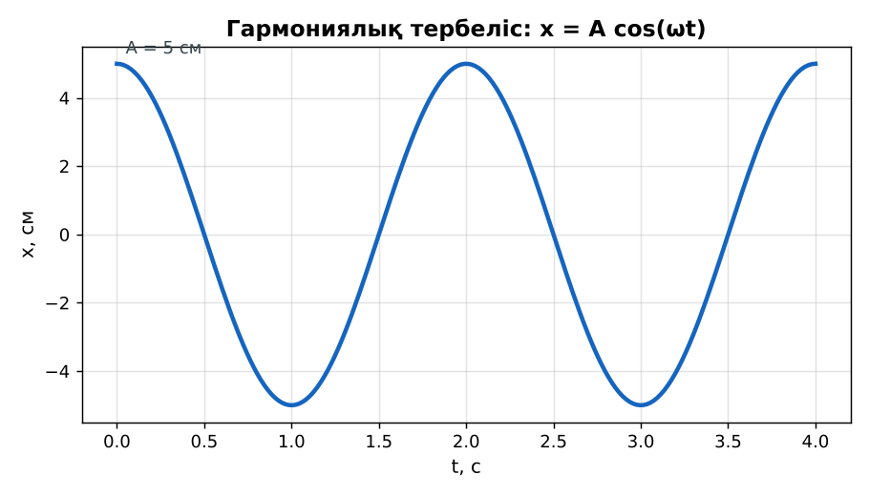  Сурет. Тербелістің координата графигі | Постер жасап, қорғайды, басқа топтарға сұрақ қояды. | Дескриптор:  - тербеліс теңдеуі бойынша кинематикалық шамаларды анықтайды;  - топта/жұпта белсенді жұмыс істейді.  2 балл | Физика 9-сынып оқулығы  Презентация  PhET: https://phet.colorado.edu/en/simulations/masses-and-springs
Сабақтың ортасы  7 минут  Бекіту, жаттығу | «Қателер аңшысы». Тақтада шешімі қате берілген есеп тұр, жұптар қатені тауып, дұрыс шешімін жазады.  Тапсырма: x(t) графигі бойынша υ(t) және a(t) графиктерін бір осьте эскиз түрінде салыңдар. | Тапсырманы орындап, шешімін талқылайды. | Дескриптор:  - тапсырманың шешімін қадамдап, дұрыс рәсімдейді.  1 балл | Жұмыс дәптері  Тапсырма карточкасы
Сергіту сәті  2 минут | «Векторлар». Мұғалім бағыт айтады (жоғары, оңға, солға, төмен), оқушылар қолымен вектор бағытын көрсетеді. | Қимыл арқылы орындайды. | – | –
Сабақтың ортасы  11 минут  Деңгейлік тапсырмалар (жеке жұмыс) | Саралау «Таңдау» арқылы: оқушылар деңгейін өздері таңдайды; А деңгейін орындаған оқушы В деңгейіне өтеді.  А деңгейі (білу, түсіну) – жасыл карта.  Тербелістің қай нүктесінде үдеу ең үлкен?  В деңгейі (қолдану) – сары карта.  x = 0,02cos(10t). υ_max және a_max-ты тап.  С деңгейі (талдау, жинақтау) – қызыл карта.  E_k(t) және E_p(t) графиктерін сал. Неліктен олардың жиілігі тербеліс жиілігінен 2 есе көп?  ЕББҚ оқушыларына: белсенді рөл беру (уақыт сақшысы, материал таратушы); жұп-тьютор (күшті оқушымен бірге жұмыс). | Деңгейін таңдап, тапсырманы жеке орындайды.  Жауап кілтімен өзін-өзі тексереді. | Дескриптор:  А: x(t), υ(t), a(t) графиктерін салыстырады – 2 балл  В: фазалар ығысуын түсіндіреді – 3 балл  С: тербеліс энергиясының графигін талдап, қорытынды жасайды – 4 балл | Деңгейлік карточкалар (А – жасыл, В – сары, С – қызыл)  Жауап кілті
Сабақтың соңы  7 минут  Бекіту, рефлексия, үй тапсырмасы | Бекіту: Plickers онлайн-викторинасы (мұғалім алдын ала дайындайды). Сұрақ үлгілері:  - a = −ω²x – үдеу бағыты? (тепе-теңдікке)  - Тепе-теңдікте υ? (максимум)  - E_k + E_p = ? (const)  Plickers: https://www.plickers.com/  Құрылғы жетіспесе – қағаз нұсқасы.  Рефлексия: «Баспалдақ» – оқушы стикерін баспалдақтың өзі жеткен сатысына («білемін», «түсінемін», «қолдана аламын», «түсіндіре аламын») жапсырады.  Үй тапсырмасы (сараланған):  - А: 3 есеп.  - В: Үш графикті бір парақта салу.  - С: Сейсмографтың жұмысы туралы хабарлама. | Викторинаға жауап береді.  Бағалау парағындағы балын қосып, өзін-өзі бағалайды.  Рефлексия жасайды, үй тапсырмасының деңгейін таңдайды. | Дескриптор:  - викторина сұрақтарының кемінде 80%-ына дұрыс жауап береді – 3 балл  Шкала (10 балл): 9–10 «Өте жақсы», 7–8 «Жақсы», 5–6 «Қанағаттанарлық», 0–4 «Қолдау қажет» | Plickers (QR-код)  Рефлексия материалдары  Kundelik.kz – үй тапсырмасы
Саралау, ЕББҚ қолдау, бағалау және қауіпсіздік
Саралау | ЕББҚ оқушыларына қолдау | Бағалау | Денсаулық және қауіпсіздік
Тапсырма арқылы: А, В, С деңгейлік карталар.  Таңдау арқылы: оқушы деңгейін өзі таңдайды.  Қолдау арқылы: «Топтық постер», жұп-тьютор.  Қабілетті оқушыларға: С деңгейі, PhET/қосымша зерттеу. | Оқу қиындығы: белсенді рөл беру (уақыт сақшысы, материал таратушы).  Көру/есту қабілеті: ірі шрифтті (16–18) карточкалар, формулалар жадынамасы.  Зейін тапшылығы: белсенді рөл беру (уақыт сақшысы, материал таратушы). | Бағалау парағы (10 балл), дескрипторлар, өзін-өзі және өзара бағалау, онлайн-викторина, рефлексия. | Сергіту сәті, көзге арналған үзіліс, интерактивті тақтамен жұмыс уақытын шектеу, сыныпты желдету.
Деңгейлік тапсырмалардың жауап кілті
Деңгей | Дұрыс жауап
А | Шеткі нүктелерде.
В | υ_max = 0,2 м/с; a_max = 2 м/с².
С | Энергия бір периодта екі рет максимумға жетеді (екі шеткі нүкте).
Сандық ресурстар (QR-кодтар)
PhET – симуляция  https://phet.colorado.edu/en/simulations/masses-and-springs   | Plickers – викторина  https://www.plickers.com/   | Bilimland – видеосабақ  https://bilimland.kz/   | OPIQ – цифрлық оқулық  https://www.opiq.kz/  

